OBEC ČÍMĚŘ, PSČ 675 01 VLADISLAV

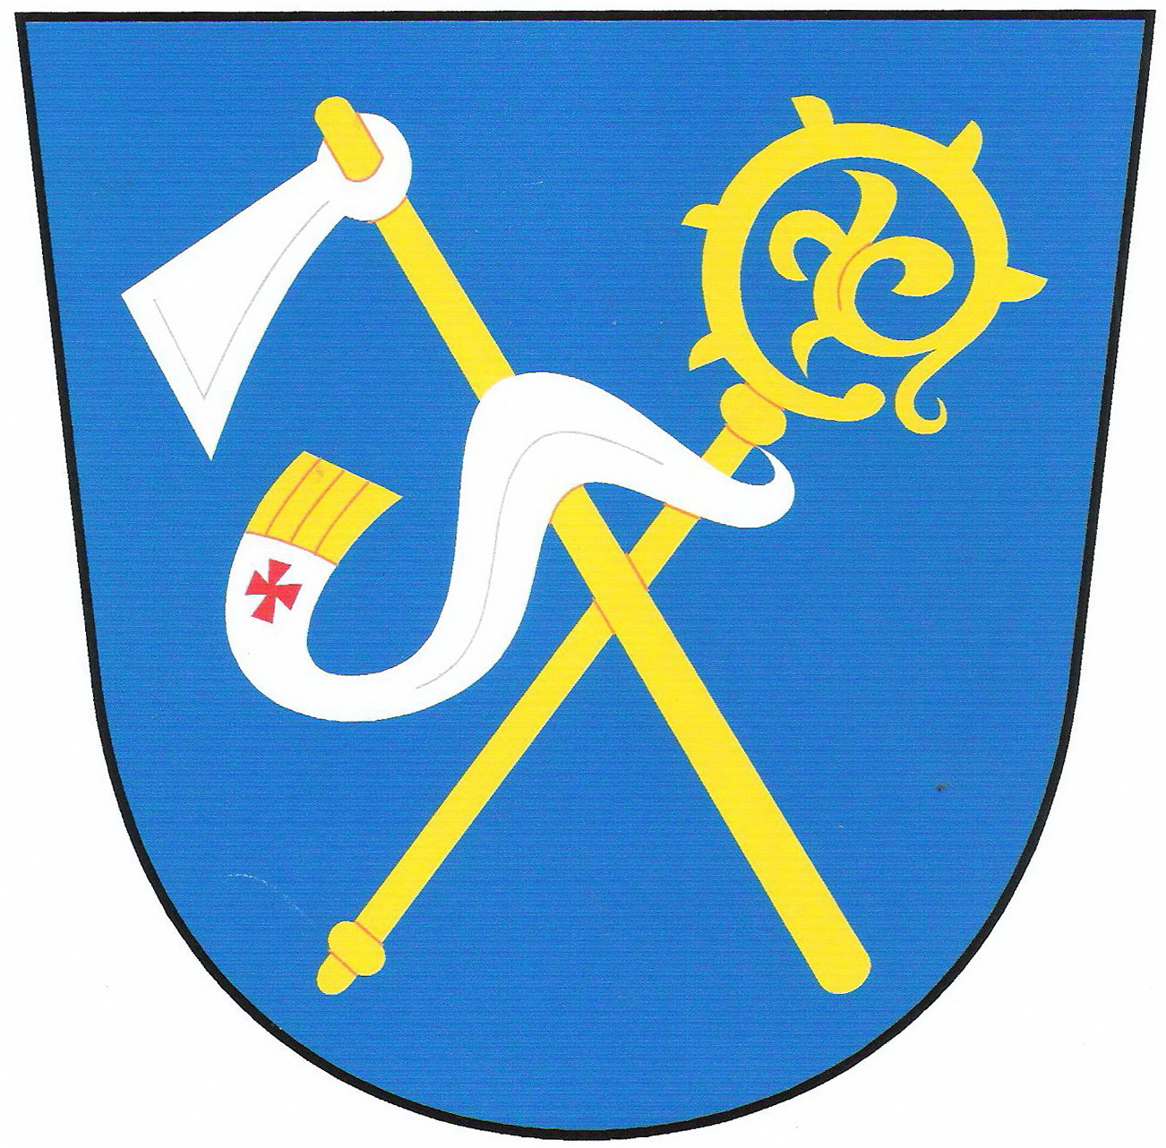

Usnesení zastupitelstva obce Číměř přijaté na veřejné schůzi konané dne 26. 6. 2013

Zastupitelstvo obce Číměř

I. Schvaluje:
bez výhrad závěrečný účet obce za rok 2012.
(5x ano, 0x proti, 0x se zdržel)

II. Schvaluje:
uzavření rámcové partnerské smlouvy s MAS Oslavka, o.p.s.
(4x ano, 0x proti, 1x se zdržel)

III. Schvaluje:
další jednání s panem Michalem Polákem vedoucí k uzavření smlouvy věcného břemene na lesní pozemek, parc. č. 391/1 v k.ú. Číměř.
(5x ano, 0x proti, 0x se zdržel)

…………………………………… …………………………………
Lenka Hůlková Ing. Jaroslav Vecheta
starostka místostarosta

Vyvěšeno na úřední desce: 1. 7. 2013
Sejmuto z úřední desky:

